Technické služby Malá Haná
-
Systém odděleného sběru materiálově využitelných odpadů – III. etapa
Díky projektu podpořenému z Operačního programu Životní prostředí, který realizuje dobrovolný svazek obcí Technické služby Malá Haná, získá naše obec nádoby na tříděné odpady. Cílem tohoto projektu je snížit množství směsného komunálního odpadu a zvýšit množství recyklovatelných odpadů jako je papír, plast, bioodpad nebo sklo. Tyto druhy odpadů mohou být surovinou pro výrobu dalších výrobků, a tedy nekončit bez využití na skládkách nebo spalovnách odpadů.
Realizací tohoto projektu se navýší kapacita systému separace a svozu tříděných odpadů.
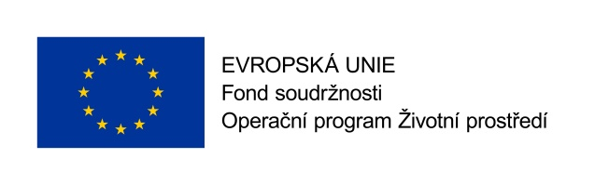
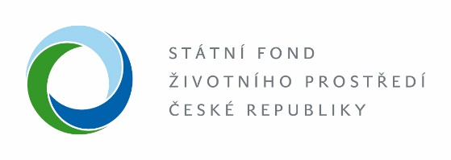

Tento projekt je spolufinancován Evropskou unií - Fondem soudržnosti v rámci Operačního programu Životní prostředí.

